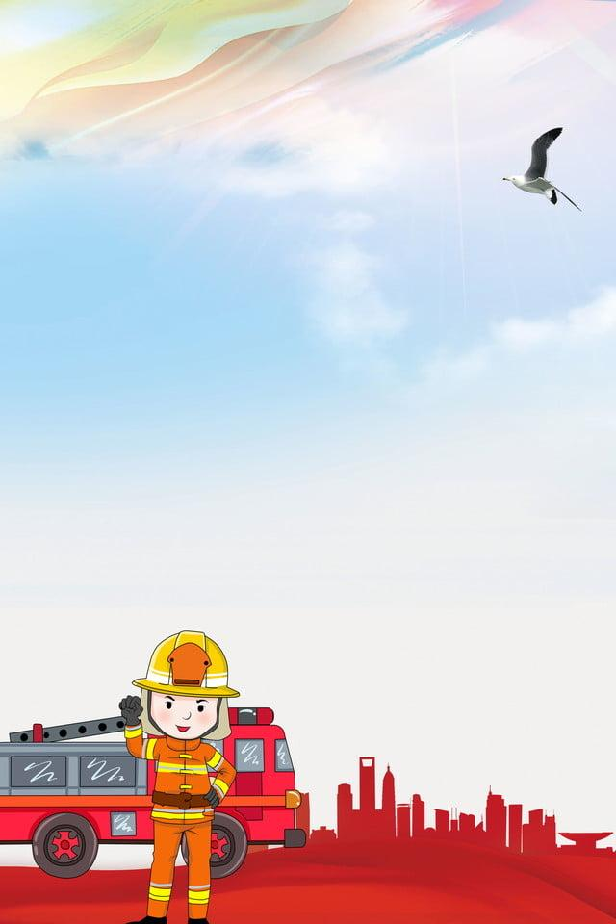Рекомендации педагогам:
«Как подготовить ребенка к чрезвычайным ситуациям!»

Дисциплинированность и самостоятельность
Развивайте в ребенке дисциплинированность и самостоятельность, чтобы он всегда сам мог одеться, а не ждать, пока до него дойдет воспитатель и поможет. Ведь тогда ребенку не придется сидеть и переживать, что его не успеют одеть, в то время как кто-то из деток уже будет готов и одет. Тогда будет меньше суматохи и неразберихи.
Обучающие фильмы
Детям старших групп можно ставить обучающие фильмы, в которых будут показаны и разобраны различные ситуации во время эвакуации и поведение при этом детей и взрослых.
Пожарные, врачи, полиция
Стоит помнить, что при проведении эвакуационных учений могут быть привлечены сотрудники пожарной охраны, полиции, врачи. Детям стоит рассказывать, зачем они нужны и почему они приезжают, т. к. внезапное появление подобных сотрудников может напугать детей, ведь многие детки уже знают, что пожарные, скорая, полиция появляются там, где беда, но зачем же тогда они приехали в садик, если взрослые говорят, что все хорошо. Чтобы не возникло паники и страха у детей, они должны быть осведомлены.
Средства индивидуальной защиты. Поиграем?
Воспитателям следует ознакомить детей со средствами индивидуальной защиты, показать, как они выглядят, одеваются, по возможности (в зависимости от возрастной группы детей) рассказать об их функциональном назначении, дать детям их примерить. Дети должны понимать, что это нужно для их же защиты.
Так же воспитатели (особенно детей ясельных и младших групп) могут столкнуться с тем, что дети не только боятся, как внешне выглядят средства индивидуальной защиты, но и как следствие отказываться их одевать т. к. им не знакомы эти предметы. Так же, одев противогаз, дети могут испугаться, что в нем затруднено дыхание, частично ограничивается обзор, ремни для фиксации давят на голову. В таких случаях попытки одеть ребенку противогаз ничего кроме истерики у ребенка не вызовут. Воспитателям можно рекомендовать вне учений давать деткам противогаз и иные средства защиты примерить, рассмотреть, посмотреть на деток, которые сами спокойно готовы их примерить, и только после этого уже предлагать тем, кто ранее был не готов. Так же можно деткам предложить потренироваться на игрушках, одевая тот же самый противогаз большой кукле. Можно попробовать сделать тематический игровой набор на подобие «доктора» или «повара». У малышей стоит сформировать отношение к подобным вещам изначально как к игровым.
Как успокоить ребенка?
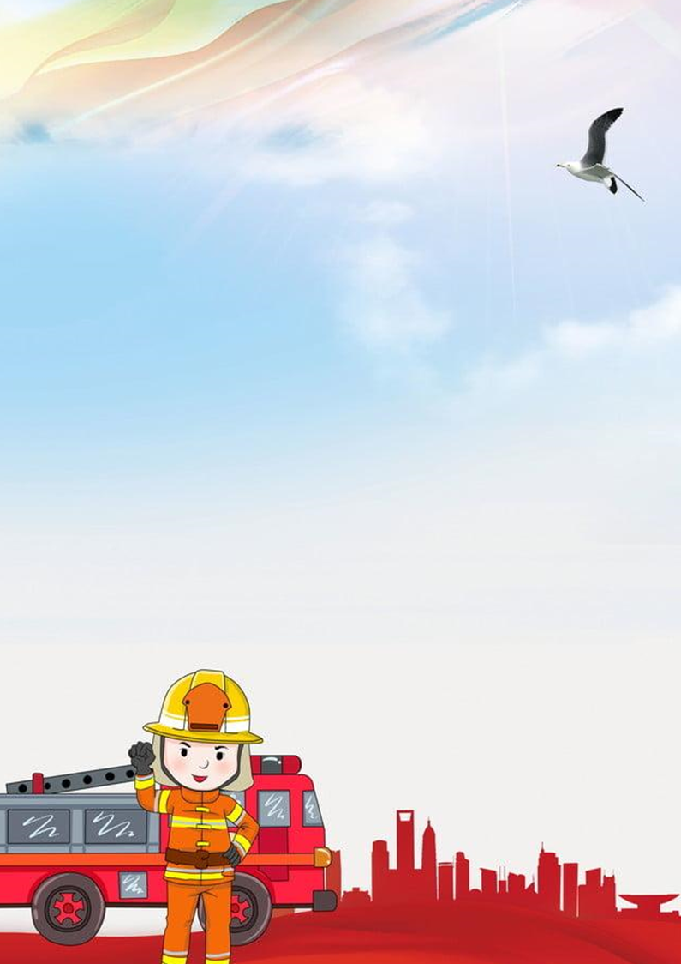
Воспитателям стоит хорошо знать всех своих подопечных, и кто как реагирует, когда ситуация выходит за границу комфорта. В таких ситуациях у детей может учащаться дыхание, сердцебиение, ребенок может становиться активным или пассивным, забиваясь в уголок группы. Таким деткам стоит рекомендовать освоить дыхательные техники, которые позволят ему немного успокоиться.
Большинство людей дышит грудью, а такое поверхностное дыхание может стать причиной усиления тревоги. Чтобы ребенок успокоился, желательно посадить его на скамейку, положить одну его руку на живот и попросить дышать так, чтобы он чувствовал, как его ручка поднимается и опускается при каждом вдохе и выдохе. И так подышать несколько минут, пока воспитатель помогает одеться другим деткам. Также стоит помнить, что к ребенку лучше постоянно обращаться, показывая, что о нем помнят.
Если у детей есть любимые игрушки, лучше дать им их в руки, подобные игрушки часто успокаивают детей.
В заключение рекомендации родителям и воспитателям
Расскажите ребенку про эвакуацию, зачем она нужна, что и как делать, кого слушаться во время нее, куда отводят детей для их безопасности до того, как ребенок окажется в ситуации учебной эвакуации и будет дезориентирован.
Подготовьте ребенка к тому, что на эвакуации могут присутствовать сотрудники пожарной охраны, полиции, врачи, а также, что о начале эвакуации сообщается по громкой связи.
Если учебная эвакуация запланированная и воспитатели знают о ней, то можно уведомить родителей и рассказать детям, что бы они были готовы.
Развивайте у детей дисциплинированность и самостоятельность.
Детям старших групп можно показывать обучающие фильмы.
Познакомьте детей со средствами индивидуальной защиты.
Воспитателям для того, чтобы избежать паники и тревоги у детей, можно вносить игровые элементы в процесс эвакуационных мероприятий.
Воспитателям нужно хорошо знать, кто и как из деток может реагировать на стрессогенные факторы, особенно если дети еще не принимали участия в эвакуационных мероприятиях. Деток, не участвовавших в подобных мероприятиях, и тревожных ребятишек лучше держать ближе к себе и чаще обращаться к ним.
Так же родителям стоит обучить своих деток (особенно старших групп) правильно дышать в стрессовых ситуациях, чтобы они сами могли контролировать свое состояние.
Детям в группах можно предоставить игровые наборы для сюжетно-ролевых игр.

Подготовили:
Варданян С. С., педагог – психолог
Соболева Е. В., педагог - психолог

